2014年普通高等学校招生全国统一考试（辽宁卷）
文科数学
第Ⅰ卷（共60分）
一、选择题：本大题共12个小题,每小题5分,共60分.在每小题给出的四个选项中，只有一项
是符合题目要求的.
1. 已知全集，则集合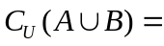（ ）
A．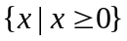 B．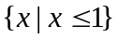 C．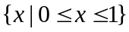 D．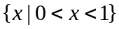
【答案】D
【解析】

2.设复数z满足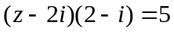，则（ ）
A．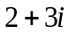 B．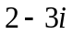 C．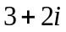 D．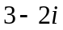
【答案】A
【解析】
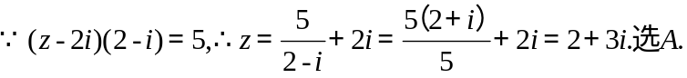
3.已知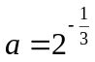，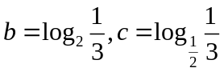，则（ ）
A．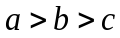 B．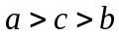 C．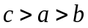 D．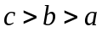
【答案】D
【解析】
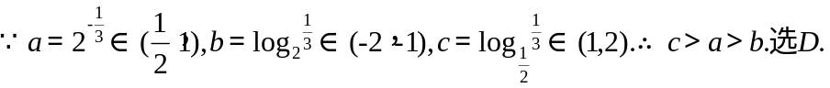
4.已知m，n表示两条不同直线，表示平面，下列说法正确的是（ ）
A．若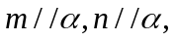则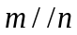 B．若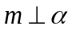，，则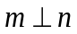
C．若，，则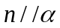 D．若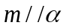，，则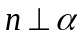
【答案】B
【解析】
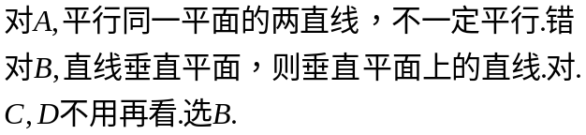

5.设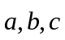是非零向量，已知命题P：学科 网若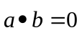，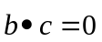，则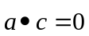；命题q：若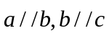，则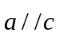，则下列命题中真命题是（ ）
A．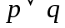 B．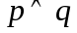 C．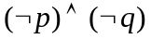 D．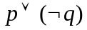
【答案】A
【解析】
命题p为假，命题q为真，所以A正确。选A

6.若将一个质点随机投入如图所示的长方形ABCD中，其中AB=2，BC=1，则质点落在以AB为直径的半圆内的概率是（ ）
A． B． C．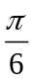 D．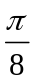
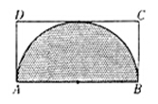
【答案】B
【解析】
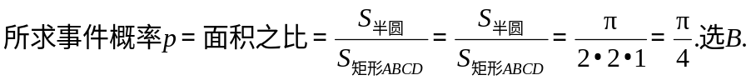

7. 某几何体三视图如图所示，则该几何体的体积为（ ）
A．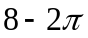 B．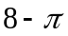 C．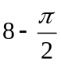 D．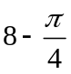
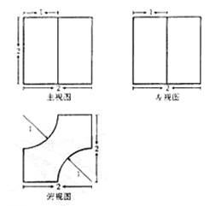
【答案】C
【解析】
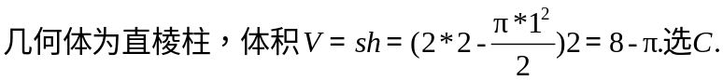

8. 已知点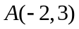在抛物线C：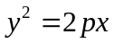的准线上，记C的焦点为F，则直线AF的斜率为（ ）
A．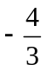 B．-1 C．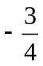 D．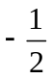
【答案】C
【解析】
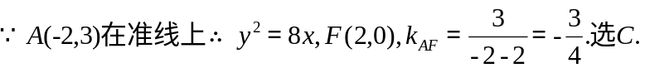

9. 设等差数列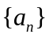的公差为d，若数列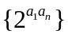为递减数列，则（ ）
A．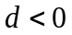 B．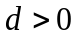 C．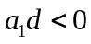 D．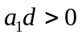
【答案】D
【解析】

10.已知为偶函数，当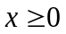时，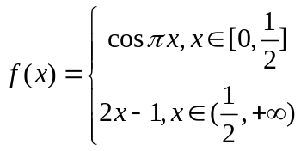，则不等式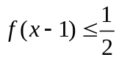的解集为（ ）
A．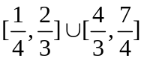 B．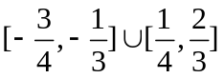 C．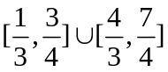 D．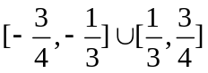
【答案】A
【解析】
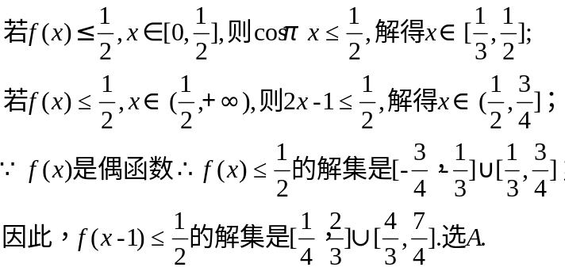

11. 将函数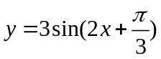的图象向右平移个单位长度，所得图象对应的函数（ ）
A．在区间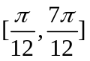上单调递减
B．在区间上单调递增
C．在区间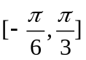上单调递减
D．在区间上单调递增
A．在区间上单调递减
B．在区间上单调递增
C．在区间上单调递减
D．在区间上单调递增
【答案】B
【解析】
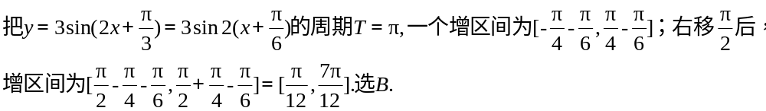
12. 当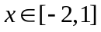时，不等式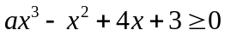恒成立，则实数a的取值范围是（ ）
A．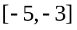 B．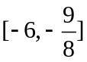 C．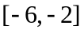 D．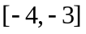
【答案】C
【解析】
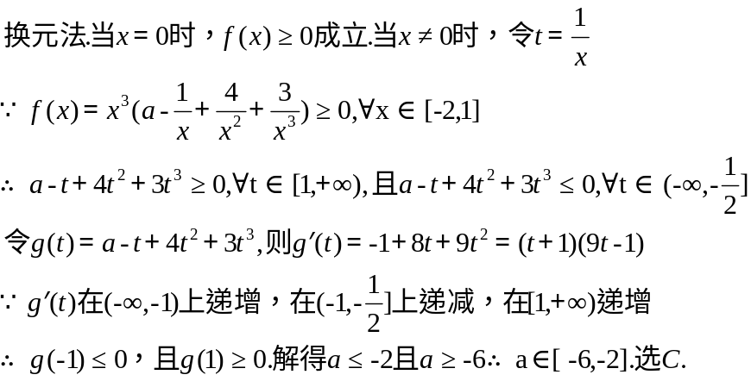

第Ⅱ卷（共90分）
二、填空题（每题5分，满分20分，将答案填在答题纸上）
13. 执行右侧的程序框图，若输入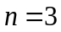，则输出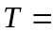 .
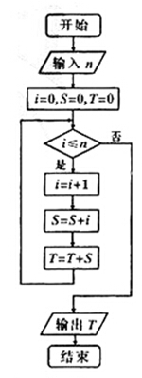
【答案】20
【解析】
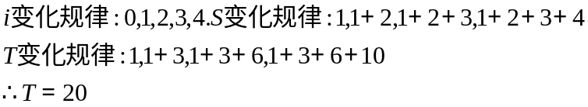

- 已知x，y满足条件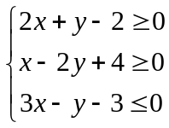，则目标函数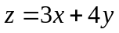的最大值为 .
【答案】18
【解析】
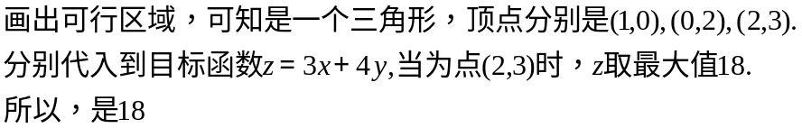

- 已知椭圆C：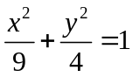，点M与C的焦点不重合，若M关于C的焦点的对称点分别为A，B，线段MN的中点在C上，则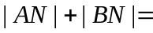 .

【答案】12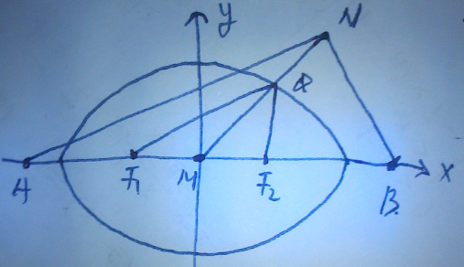
【解析】
- 对于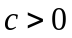，当非零实数a，b满足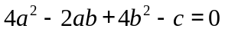，且使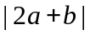最大时，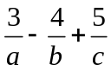的最小值为 .
【答案】-1
【解析】

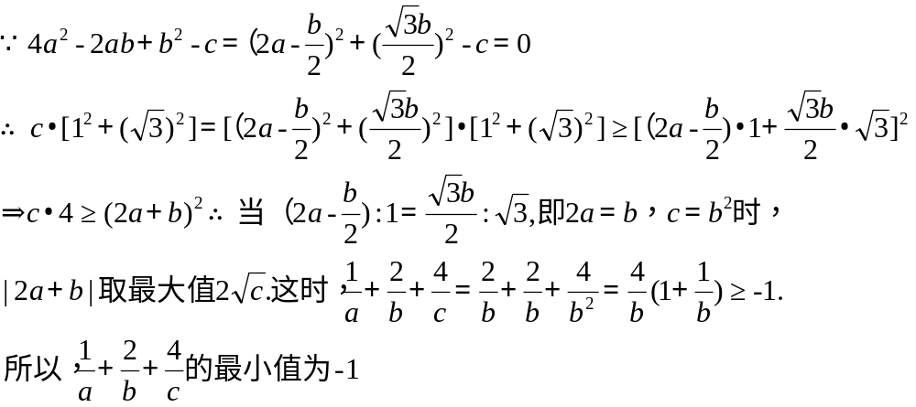

三、解答题 （本大题共6小题，共70分.解答应写出文字说明、证明过程或演算步骤.）
17. （本小题满分12分）
在中，学 科网内角A，B，C的对边a，b，c，且，已知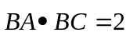，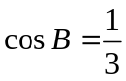，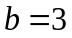，求：
（1）a和c的值；
（2）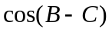的值.
【答案】 （1） 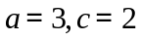 （2） 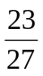
【解析】
（1）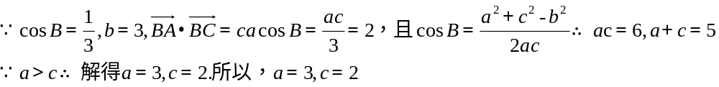

（2）
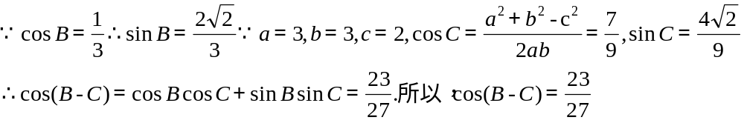

18. （本小题满分12分）
某大学餐饮中心为了了解新生的饮食习惯，在全校一年级学生中进行了抽样调查，调查结果如下表所示：
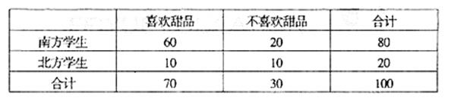
（1）根据表中数据，问是否有95%的把握认为“南方学生和北方学生在选用甜品的饮食习惯方面有差异”；
（2）已知在被调查的北方学生中有5名数学系的学生，其中2名喜欢甜品，现在从这5名学生中随机抽取3人，求至多有1人喜欢甜品的概率.
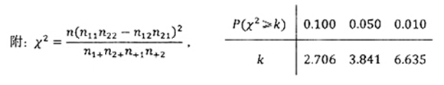
【答案】 （1） 有95%的把握认为有关 （2） 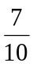
【解析】
（1）
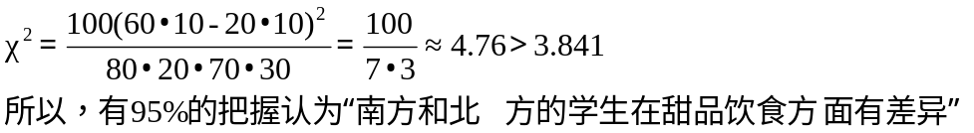

（2）
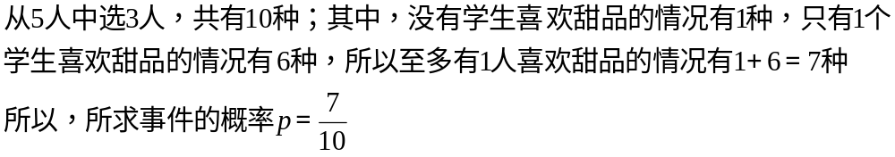

19. （本小题满分12分）
如图，和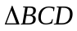所在平面互相垂直，且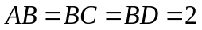，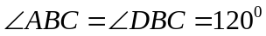，E、F、G分别为AC、DC、AD的中点.
（1）求证：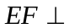平面BCG；
（2）求三棱锥D-BCG的体积.
附：椎体的体积公式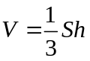，其中S为底面面积，h为高.
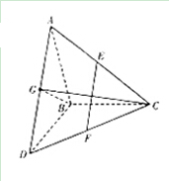
【答案】 （1） 省略（2）
【解析】
（1）
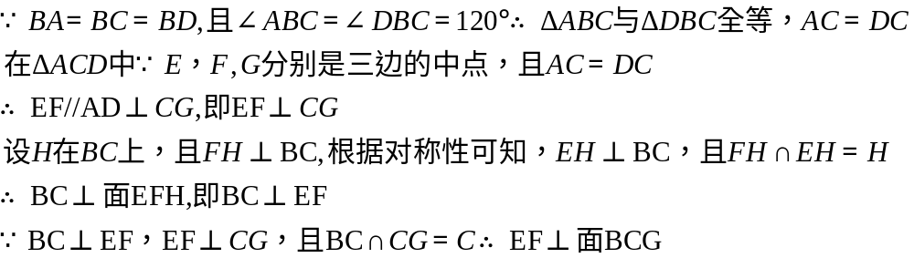
（2）
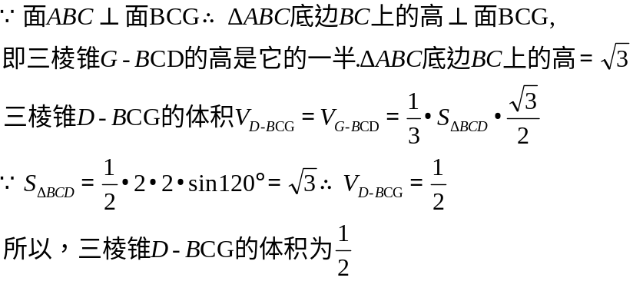

20. （本小题满分12分）
圆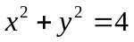的切线与x轴正半轴，y轴正半轴围成一个三角形，当该三角形面积最小时，切点为P（如图）.
（1）求点P的坐标；
（2）焦点在x轴上的椭圆C过点P，且与直线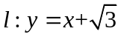交于A，B两点，若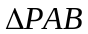的面积为2，求C的标准方程.
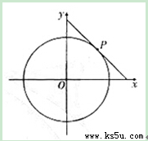
【答案】 （1） 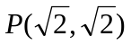 （2） 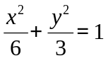
【解析】
（1）
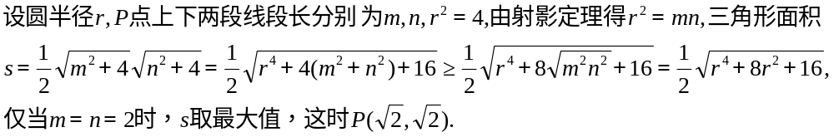
（2）
.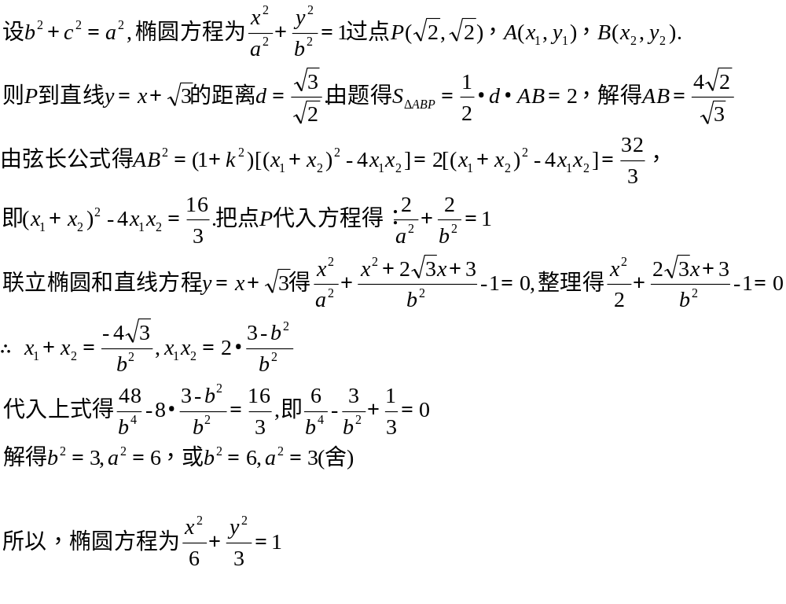

21. （本小题满分12分）
已知函数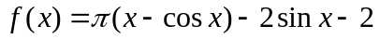，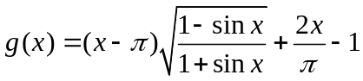.
证明：（1）存在唯一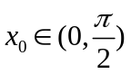，使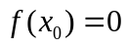；
- 存在唯一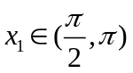，使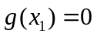，且对（1）中的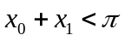.
【解析】
（1）
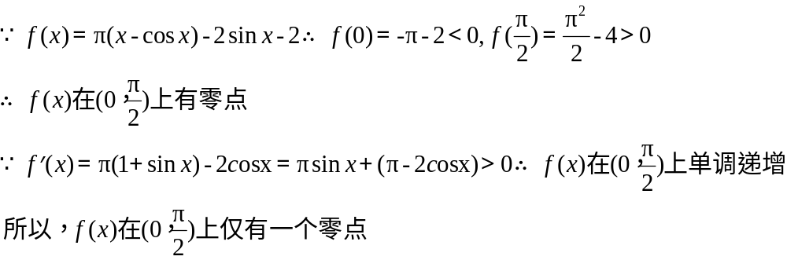

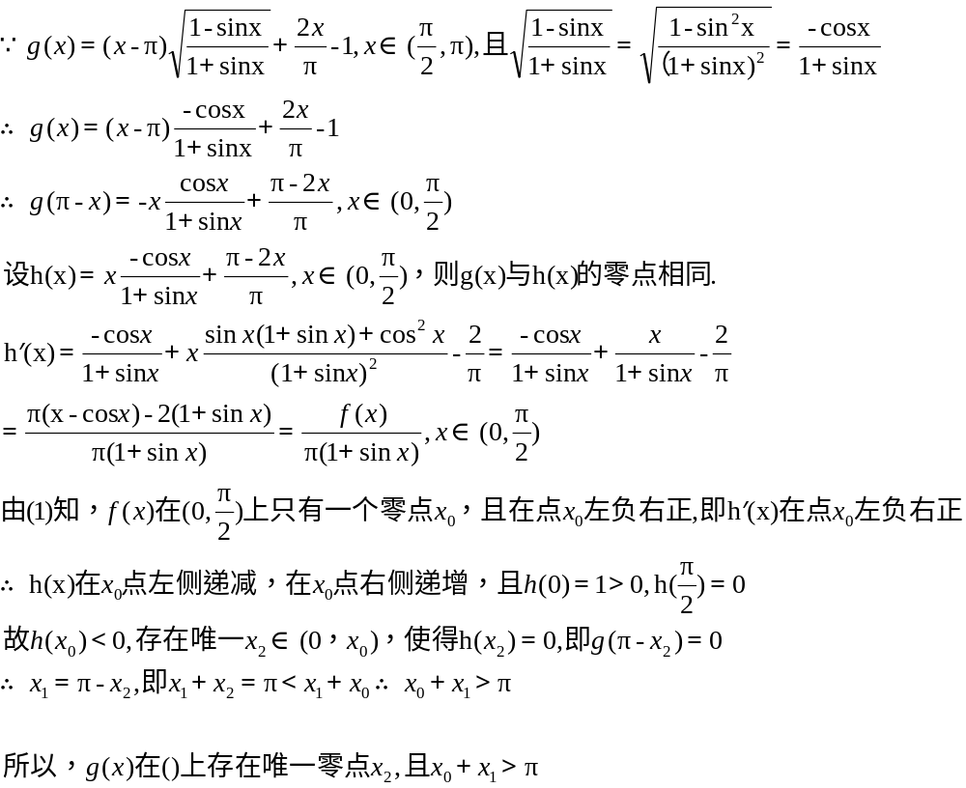

请考生在第22、23、24三题中任选一题作答，如果多做，则按所做的第一题记分，作答时用2B铅笔在答题卡上把所选题目对应题号下方的方框涂黑.
22. （本小题满分10分）选修4-1：几何证明选讲
如图，EP交圆于E、C两点，PD切圆于D，G为CE上一点且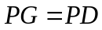，连接DG并延长交圆于点A，作弦AB垂直EP，垂足为F.
（1）求证：AB为圆的直径；
（2）若AC=BD，求证：AB=ED.
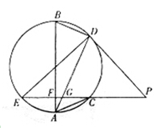
【答案】
【解析】
（1）
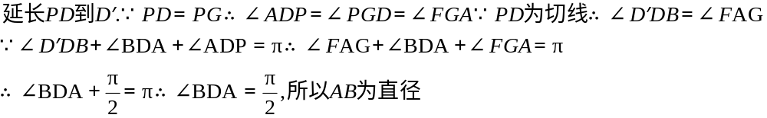
(2)
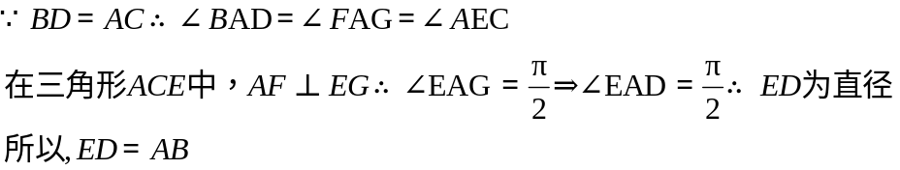

23. （本小题满分10分）选修4-4：坐标系与参数方程
将圆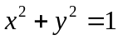上每一点的横坐标保持不变，纵坐标变为原来的2倍，得曲线C.
（1）写出C的参数方程；
（2）设直线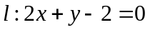与C的交点为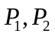，以坐标原点为极点，x轴正半轴为极坐标建立极坐标系，求过线段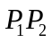的中点且与垂直的直线的极坐标方程.
【答案】 （1） 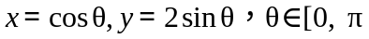 （2） 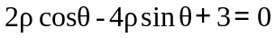
【解析】
（1）
（2）
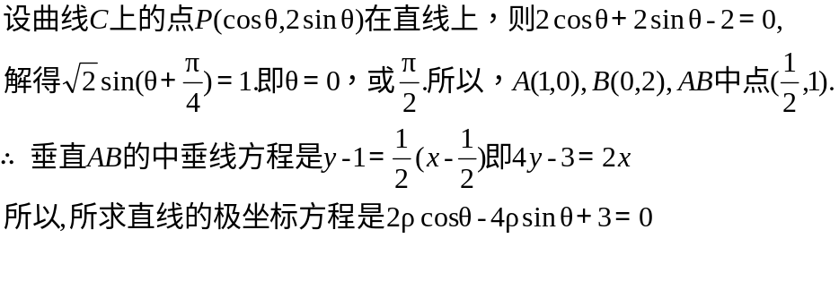

24. （本小题满分10分）选修4-5：不等式选讲
设函数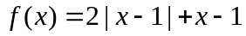，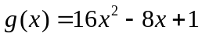，记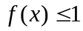的解集为M，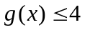的解集为N.
（1）求M；
（2）当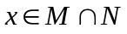时，证明：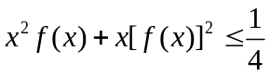.
【答案】 （1） 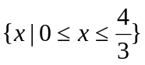 （2）
【解析】
（1）
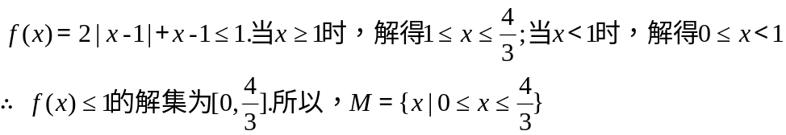
（2）
